МЕЛКАЯ МОТОРИКА. ИГРЫ С КРУПОЙ.

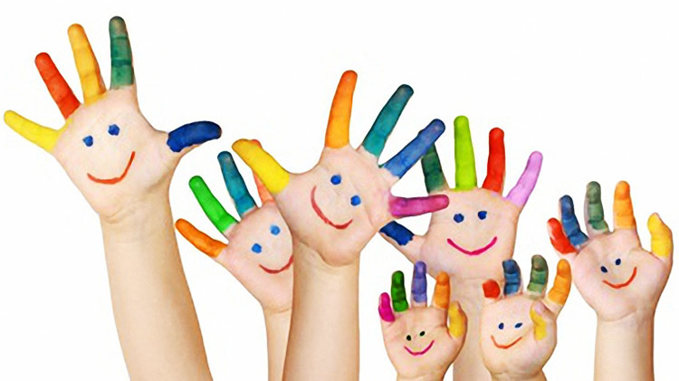

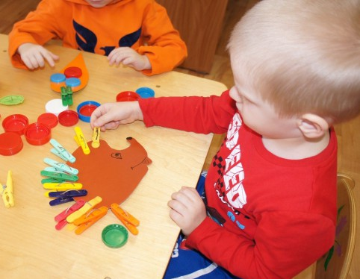
Мелкая моторика – это способность выполнять мелкие и точные движения кистями и пальцами рук и ног в результате скоординированных действий важнейших систем: нервной, мышечной и костной. Двигательные и речевые центры в мозгу человека расположены рядом, и значит, чем лучше развита мелкая моторика, тем успешнее происходит развитие речи и многих других способностей.
Мелкая моторика развивается постепенно, это индивидуальный процесс и у каждого ребенка он проходит своими темпами. Сначала движения малыша неловкие, неумелые и негармоничные. Чтобы помочь ребенку совершенствовать мелкую моторику, нужно играть с ним в развивающие игры. Сейчас продаётся огромное количество развивающих пособий, но часто это достаточно дорого, и далеко не каждая семья может позволить приобретать дорогостоящие игры в магазинах. Однако стоит лишь проявить фантазию, всё необходимое и не менее интересное для развития пальчиков детей можно найти и дома. Предлагаем эффективные и интересные способы развития мелкой моторики с использованием круп.
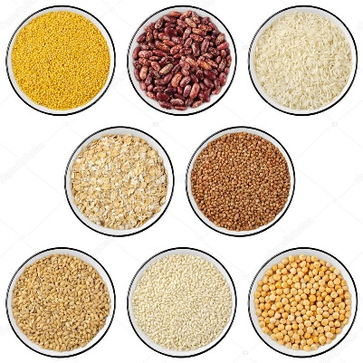
Хотелось бы отметить, что игры с крупой не только развивают мелкую моторику, но и являются природным материалом, с мощной энергетикой, оказывающим действенное влияние на различные органы чувств ребенка. Не зря в настоящее время педагоги часто применяют в своей деятельности элементы арттерапии. В раннем детстве арттерапия представляет собой именно знакомство детей с природными материалами, их свойствами и возможностями использования в различных видах деятельности.
Знакомство с крупой.
Где ручки?
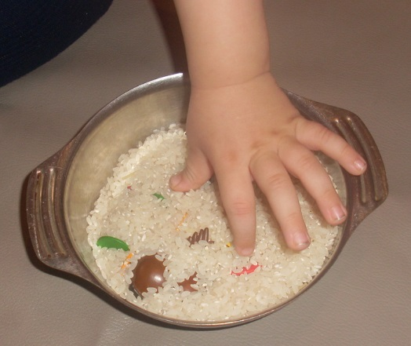
Возьмите большую миску, высыпьте в нее крупу - гречку, рис или пшено, опустите в нее руки и пошевелите пальцами. Ребенок непременно захочет присоединиться. Можно играть в прятки с ручками: «Где ручки? Спрятались. Хочешь, и твои спрячем?». Можно потереть ладошкой о ладошку.
Ищем клад.
Спрятать можно не только ручки, но и игрушки, различные предметы, крупную фасоль. Предложите ребенку отыскать их. Можно несколько игрушек от «Киндер Сюрприз» спрятать в одну емкость, а можно взять несколько мисок с различной крупой в каждой.
Сыплем, сыплем, насыпаем.
Пересыпайте крупу при помощи стакана, ложки, совочка, а может даже ладошек из одной ёмкости в другую. Пересыпайте над миской крупу из руки в руку. Используйте разные крупы – рис, горох, манку. Обратите внимания, что звук от каждой крупы свой, уникальный: от гороха - звонкий, от риса – приглушенный, от манки – практически беззвучное шуршание.
Покормим птичек.
Возьмите на улицу с собой пшено, семечки и покормите птиц, проговаривая, что ты делаешь: «Я кормим птичек? Птички голодные.»
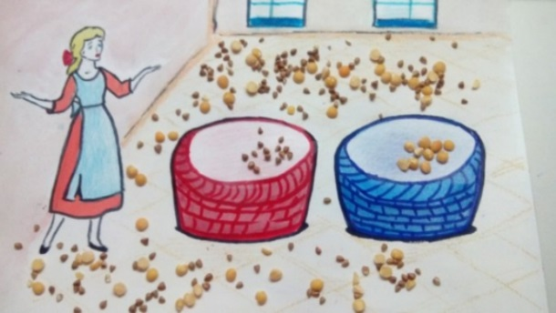
Поможем Золушке!
Возьмите небольшое количество фасоли и гороха, перемешайте их в тарелочке и предложите ребенку разделить горох и фасоль и разложить их в свои тарелочки: «Злая мачеха приказала Золушке перебрать зерно. Давай поможем Золушке!».
Высыпьте фасоль и горох на поднос и предложите ребенку собрать все в банку. Сначала банку можно взять с широким горлышком, затем со временем поменять ее на банку с более узким горлышком. Такое занятие позволяет овладеть таким важным движением, как «щепотка». Предварительно покажите, как соединять три пальца и как ими брать крупу.
Рисование.
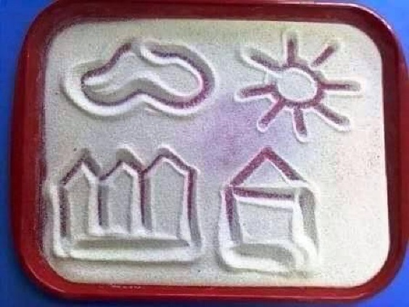
Возьмите поднос и крупу, на которой будите рисовать (для рисования хорошо подойдет манка, кукурузная крупа, соль, но так, же можно взять рис и гречку), равномерным слоем рассыпьте крупу по подносу. Можно рисовать! Покажите, как действовать (проведите несколько линий), предложите то же самое сделать ребенку. Покажите малышу, как брать крупу – тремя пальцами, щепоткой! На подносе можно рисовать дорожки, предложите малышу пройти пальчиками по этой дорожке. Для детей постарше можно рисовать лабиринты, придумывать к ним сюжеты. Нарисуйте основные фигуры – круг, квадрат, треугольник, овал! Ну и конечно, все, что придет в голову. Фантазируйте!
Аппликация.
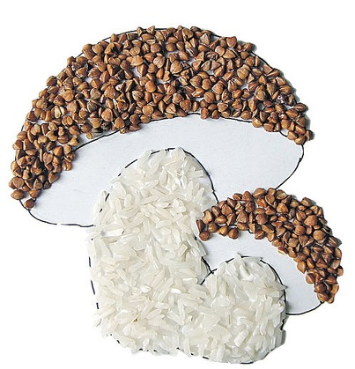
Для выполнения аппликации понадобится плотный картон или дощечка, краски, карандаши, клей ПВА, крупы, семена, подходящие для раскрашивания вашего рисунка.
На картоне нарисуйте или переведите картинку. Можно приклеить вырезанное изображение из раскраски. Намажьте клей по контуру вашей картинки и засыпьте этот участок крупой, лишнее стряхните. Семена, горох приклеивают по отдельности. Чтоб работа дольше сохранилась, нанесите на нее лак для волос. Полезные советы:
1. Выбирайте для работы плотные материалы в качестве основы. Обычная бумага размокает и деформируется, портит внешний вид будущего изделия.
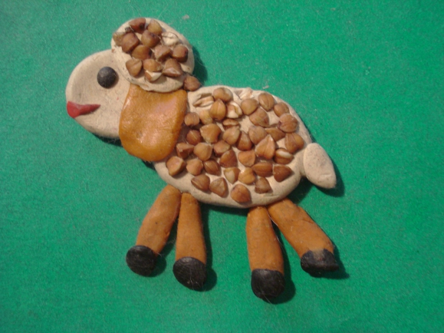
2. При выполнении работы продвигайтесь в направлении сверху вниз, слева на право, чтобы случайно не смазать готовые фрагменты.
3. Клей не жалейте. Накладывайте слой потолще, чтобы все крупинки надежно приклеились.
Шаблоны для аппликации можно вырезать, тогда получатся отдельные фигурки — корзинки, фрукты, животные. Ими можно украсить уголок, сделать тематическую инсталляцию или большое панно.
Очень важное замечание: когда ваш малыш играет с крупами – не оставляйте его без присмотра. Особенно в первый раз (так как он обязательно решит попробовать на вкус, то чем играет). Также есть опасность, что малыш засунет крупу в ушко. Поэтому – будьте предельно внимательны и осторожны.
Во время совместных занятий старайтесь вызывать у ребенка только положительные эмоции. Почаще хватите его, подбадривайте и поощряйте то, что он делает. Если что-то не получается у малыша с первого раза, предложите ему помощь.

